**ПРАВИТЕЛЬСТВО РОССИЙСКОЙ ФЕДЕРАЦИИ**

**НАЦИОНАЛЬНЫЙ ИССЛЕДОВАТЕЛЬСКИЙ УНИВЕРСИТЕТ**

**«ВЫСШАЯ ШКОЛА ЭКОНОМИКИ»**

Факультет компьютерных наук

Департамент программной инженерии

|  |  |  |
| --- | --- | --- |
| СОГЛАСОВАНО  Доцент департамента  программной инженерии  факультета компьютерных наук  канд. техн. наук  _________________Р. З. Ахметсафина  «___» _____________ 2017 г. |  | УТВЕРЖДАЮ  Академический руководитель образовательной программы «Программная инженерия»  __________________ В. В. Шилов  «___» _____________ 2017 г. |

|  |  |  |  |  |  |  |  |  |  |  |  |  |  |
| --- | --- | --- | --- | --- | --- | --- | --- | --- | --- | --- | --- | --- | --- |
| |  |  | | --- | --- | | ***Подп. и дата*** |  | | ***Инв. № дубл.*** |  | | ***Взам. инв. №*** |  | | ***Подп. и дата*** |  | | ***Инв. № подл*** |  | | **ВИЗУАЛИЗАТОР ПОСТРОЕНИЯ КЛАССИЧЕСКОЙ ДИАГРАММЫ ВОРОНОГО**  **Руководство оператора**  **ЛИСТ УТВЕРЖДЕНИЯ**  **RU.17701729.507000-01 34 01-1-ЛУ** | | |
|  |  | |
| Исполнитель  студент группы 151 ПИ  _____________________ /Н. А. Мариносян /  «____»_______________________ 2017 г. | |
|  | | |
|  | |  |

**2017**

|  |  |  |  |  |
| --- | --- | --- | --- | --- |
| УТВЕРЖДЕН  RU.17701729.507000-01 34 01-1-ЛУ |  | |  | |
| |  |  | | --- | --- | | ***Подп. и дата*** |  | | ***Инв. № дубл.*** |  | | ***Взам. инв. №*** |  | | ***Подп. и дата*** |  | | ***Инв. № подл*** |  | | **ВИЗУАЛИЗАТОР ПОСТРОЕНИЯ КЛАССИЧЕСКОЙ ДИАГРАММЫ ВОРОНОГО**  **Руководство оператора**  **RU.17701729.507000-01 34 01-1**  **Листов 17** | | | | |
|  | |  | | |
|  | | |
|  | | | | |
|  | | | |  |

**2017**

**АННОТАЦИЯ**

Руководство оператора – это документ, назначение которого — предоставить конечному пользователю помощь в использовании некоторого программного продукта.

Настоящее Руководство оператора предназначено для правильной организации работы с «Визуализатором построения классической диаграммы Вороного». Руководство оператора для «Визуализатора построения классической диаграммы Вороного» содержит следующие разделы: «Назначение программы», «Условия выполнения программы», «Выполнение программы» и приложения [7].

В разделе «Назначение программы» указаны сведения о назначении программы и информация о функциях и принципе эксплуатации программы.

Раздел «Условия выполнения программы» содержит информацию об условиях, необходимых для выполнения данной программы.

Раздел «Выполнение программы» содержит последовательность действий оператора, обеспечивающих загрузку, запуск, выполнение и завершение программы, описание функций и возможных вариантов команд, с помощью которых оператор осуществляет управление программой.

В разделе «Сообщения оператору» указаны тексты сообщений, выдаваемые в ходе выполнения программы, и описание их содержания.

Настоящий документ разработан в соответствии с требованиями:

1. ГОСТ 19.101-77 Виды программ и программных документов [1];
2. ГОСТ 19.102-77 Стадии разработки [2];
3. ГОСТ 19.103-77 Обозначения программ и программных документов [3];
4. ГОСТ 19.104-78 Основные надписи [4];
5. ГОСТ 19.105-78 Общие требования к программным документам [5];
6. ГОСТ 19.106-78 Требования к программным документам, выполненным печатным способом [6];
7. ГОСТ 19.505-79 Руководство оператора. Требования к содержанию и оформлению [7].

Изменения к данному Руководству оператора оформляются согласно ГОСТ 19.603-78 [8], ГОСТ 19.604-78 [9].

Перед прочтением данного документа рекомендуется ознакомиться с терминологией, приведенной в Приложении 1 настоящего руководства оператора.

СОДЕРЖАНИЕ

1. НАЗНАЧЕНИЕ ПРОГРАММЫ 3

1.1. Функциональное назначение 3

1.2. Эксплуатационное назначение 3

1.3. Состав функций 4

2. УСЛОВИЯ ВЫПОЛНЕНИЯ ПРОГРАММЫ 5

2.1. Минимальный состав аппаратурных средств 5

2.2. Минимальный состав программных средств 5

2.3. Требования к персоналу (пользователю) 5

3. ВЫПОЛНЕНИЕ ПРОГРАММЫ 6

3.1. Установка и запуск программы 6

3.2. Главное окно программы 6

3.3. О программе 7

3.4. Руководство пользователя 7

3.5. Установка сайтов (точек) 8

3.6. Выбор отображаемых элементов 9

3.7. Запуск/возобновление процесса построения диаграммы 9

3.8. Прерывание процесса построения диаграммы 9

3.9. Переход к следующему событию 9

3.10. Переход к следующему шагу выполнения алгоритма построения 9

3.11. Очистка области построения диаграммы 10

3.12. Перезапуск процесса построения диаграммы 10

3.13. Завершение работы с программой 10

4. СООБЩЕНИЯ ОПЕРАТОРУ 12

ПРИЛОЖЕНИЕ 1 13

ПРИЛОЖЕНИЕ 2 14

ЛИСТ РЕГИСТРАЦИИ ИЗМЕНЕНИЙ 15

1. **НАЗНАЧЕНИЕ ПРОГРАММЫ**

* 1. **Функциональное назначение**

Функциональным назначением программы является построение классической диаграммы Вороного алгоритмом Форчуна с возможностью его пошагового выполнения для задаваемого пользователем набора точек на плоскости и с выбором отображаемых элементов. Другими словами, для установленного пользователем набора точек $S = \{ s_{1}, s_{2}, …,s_{n} \}$ программа производит разбиение плоскости, при котором каждая область этого разбиения образует множество точек, более близких к одному из элементов множества *S*, чем к любому другому элементу множества. При этом на каждом этапе построения диаграммы программа наглядно демонстрирует пользователю текущий результат и другие вспомогательные элементы, необходимые для понимания алгоритма построения.

* 1. **Эксплуатационное назначение**

Построение диаграммы Вороного является востребованным на сегодняшний день, так как существует множество задач, при решении которых необходимо для заданного набора точек *S* произвести разбиение плоскости таким образом, что каждая область этого разбиения образует множество точек, более близких к одному из элементов множества *S*, чем к любому другому элементу множества. Построение диаграммы Вороного может быть использовано для решения многих потенциально полезных задач [12], например:

1. В геолокационном рекомендательном программном обеспечении для определения анализа местоположения пользователя и поиска необходимых к нему ближайших объектов, например продуктового магазина;
2. Создания системы навигации в робототехнике;
3. Cоздания игрового движка;
4. Очерчивания границ регионов в картографии и дальнейшего анализа на их основе.

Для ознакомления с полным списком применений построения диаграммы Вороного рекомендуется перейти по ссылке, указанной в [11].

Разрабатываемый программный продукт может быть использован в учебных заведениях для изучения диаграммы Вороного и алгоритма Форчуна. В частности, в рамках дисциплины «Алгоритмы и структуры данных» на факультете компьютерных наук НИУ ВШЭ.

Код программы может быть использован другими разработчиками для решения других задач и создания потенциально полезных приложений.

* 1. **Состав функций**

Программа «Визуализатор построения классической диаграммы Вороного» поддерживает следующие функции:

1. Редактирование области построения диаграммы:

–– создание сайта (см. Приложение 1) путем нажатия пользователем ПКМ по выбранному свободному месту на области построения диаграммы *перед началом выполнения построения диаграммы*;

–– создание сайта (см. Приложение 1) путем нажатия пользователем ПКМ по выбранному свободному месту на области построения диаграммы, правее заметающей прямой, *после начала выполнения построения диаграммы*;

–– очистка области построения диаграммы и установка заметающей прямой в начальное положение;

–– выбор отображаемых элементов: построенной диаграммы Вороного, береговой линии и событий круга.

2) Управление процессом построения диаграммы:

–– запуск/возобновление выполнения алгоритма построения диаграммы Вороного;

–– прерывание выполнения алгоритма построения диаграммы Вороного;

–– перезапуск процесса построения диаграммы Вороного;

–– переход к следующему событию алгоритма: событие круга или событие точки (см. Приложение 1);

–– совершение сдвига заметающей прямой на один пиксель вправо.

3) Визуализация построения:

–– визуализация необходимых для понимания алгоритма элементов, в том числе выбираемых пользователем, в каждый момент времени во время процесса построения классической диаграммы Вороного;

–– отображение построенной классической диаграммы Вороного в области построения диаграммы главного окна приложения.

1. **УСЛОВИЯ ВЫПОЛНЕНИЯ ПРОГРАММЫ**
   1. **Минимальный состав аппаратурных средств**

Для надёжной и бесперебойной работы программы требуется следующий состав технических средств [10]:

1) персональный компьютер, оснащенный 32-разрядным (x86) или 64-разрядным (x64) процессором с тактовой частотой 1 ГГц или выше;

2) 1 ГБ (для 32-разрядной системы) или 2 ГБ (для 64-разрядной системы) оперативной памяти или больше;

3) не менее 2 ГБ свободного места на жестком диске;

4) видеокарта и монитор, поддерживающие режим SVGA с разрешением не менее чем 1080x720 точек;

5) совместимое указывающее устройство;

6) клавиатура;

7) CD-ROM привод.

* 1. **Минимальный состав программных средств**

Для надёжной работы программы требуется следующий состав программных средств:

1) установленная программная платформа JRE 1.4 или более поздняя.

* 1. **Требования к персоналу (пользователю)**

Программный продукт «Визуализатор построения классической диаграммы Вороного», установленный на персональном компьютере, рассчитан на одновременную работу ровно с одним человеком. Одновременное использование программы несколькими людьми на одном ПК может привести к возникновению ошибок в работе программы.

Конечный пользователь – оператор ЭВМ.

Оператор ЭВМ должен:

1. обладать практическими навыками работы с пользовательским интерфейсом операционной системы Windows, Mac OS X или Linux (в зависимости от операционной системы, установленной на эксплуатируемом компьютере), в том числе уметь и быть способным работать с клавиатурой и указывающем устройством или тачпадом;
2. быть проинструктирован и уведомлен о составе выполняемых функций и других характеристиках приложения;
3. обладать базовыми знаниями английского языка.
4. **ВЫПОЛНЕНИЕ ПРОГРАММЫ**

В данном разделе показано, как устанавливать программу и пользоваться ей.

* 1. **Установка и запуск программы**

Дистрибутив программы «Визуализатор построения классической диаграммы Вороного» поставляется в виде файла формата .jar на компакт-диске. В состав поставки программы входит само приложение, техническая документация и презентация проекта.

Программа не требует непосредственной установки и может быть мгновенно запущена при условии наличия предустановленной программной платформы JRE версии 1.4 или выше (последнюю версию можно загрузить по ссылке [https://java.com/ru/download)](https://java.com/ru/download/)). Для этого следует дважды нажать на файл формата .jar правой кнопкой мыши. При этом может потребоваться предоставить программе права администратора или разрешить доступ.

* 1. **Главное окно программы**

Интерфейс программы состоит из одного окна с панелью меню, кнопок для управления процессом выполнения алгоритма построения диаграммы, панели для выбора отображаемых элементов и панели с условными обозначениями.

При запуске программы открывается главное окно программы (рис. 1):

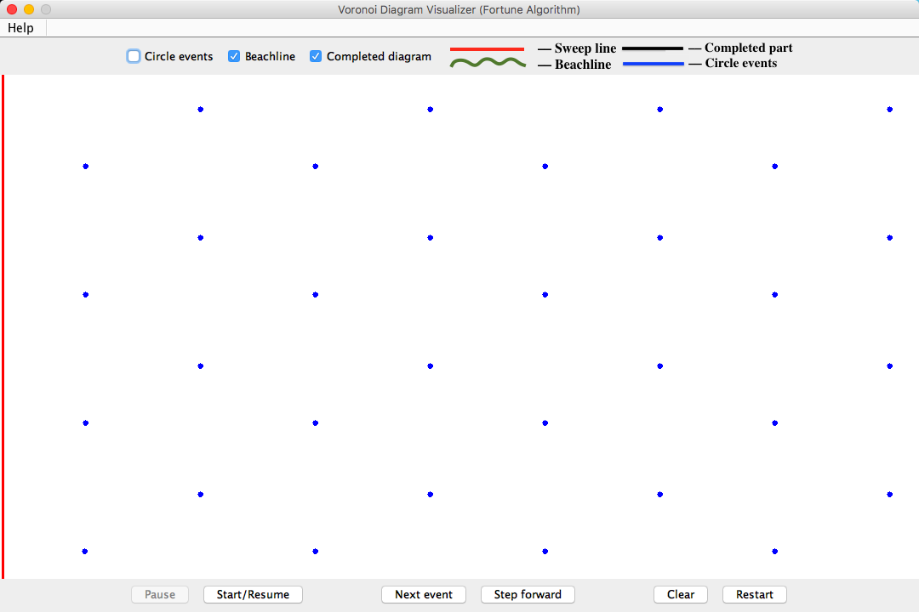

*Рисунок 1 – Главное окно программы*

* 1. **О программе**

Наведя указывающее устройство на кнопку «Help» («Помощь») и нажав в появившейся вкладке на кнопку «About the program» («О программе») (рис. 2), можно получить краткую информацию о программе и ее разработчике.

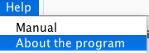

*Рисунок 2 – Кнопка «About the program»*

* 1. **Руководство пользователя**

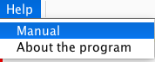Наведя указывающее устройство на кнопку «Help» («Помощь») и нажав на кнопку «Manual» («Руководство пользователя») (рис. 3) в верхнем меню, можно получить подробную информацию о назначении элементов интерфейса программы в новом окне (рис. 4).

*Рисунок 3 – кнопка «Manual»*

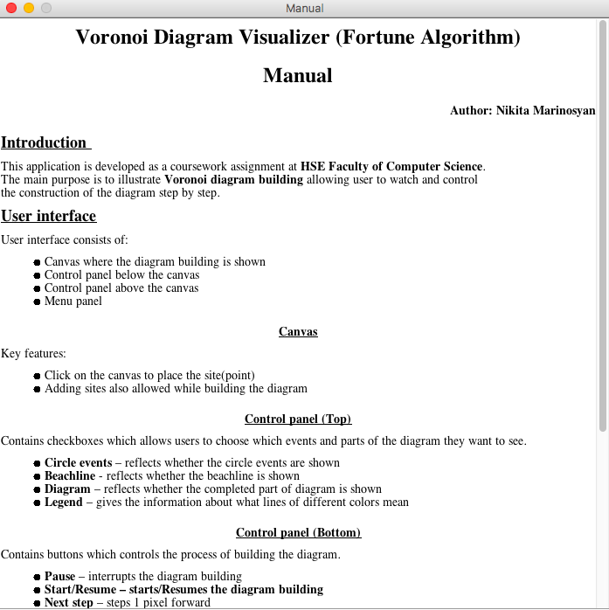

*Рисунок 4 – Окно информации о назначении элементов интерфейса*

* 1. **Установка сайтов (точек)**

Для установки сайтов (точек, по которой будет строиться диаграмма Вороного, (см. Приложение 1) выберете свободное место на области построения диаграммы (выделена красной рамкой, рис. 5) и сделайте щелчок правой кнопкой мыши.

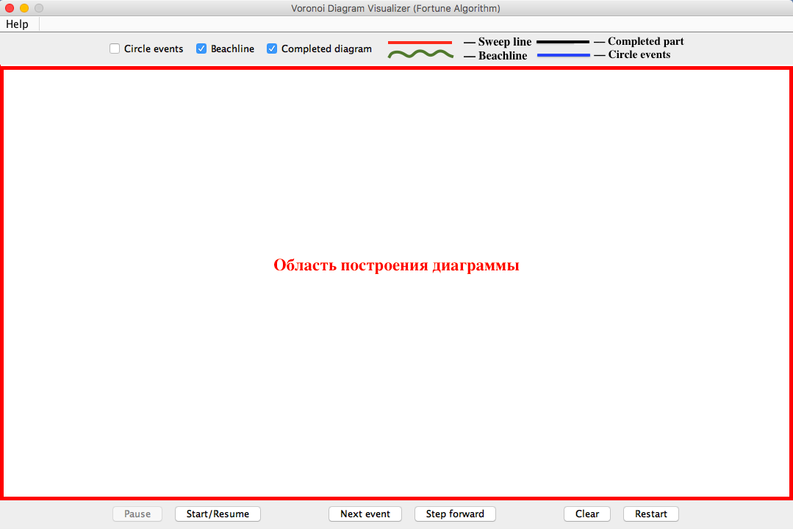

*Рисунок 5 – Область построения диаграммы*

Обратите внимание, что установка сайтов возможна и во время построения диаграммы, при условии, что точки устанавливаются правее заметающей прямой (красная вертикальная линия).

Для удобства сайты (см. Приложение 1) представляют собой небольшую окружность синего цвета (рис. 6).

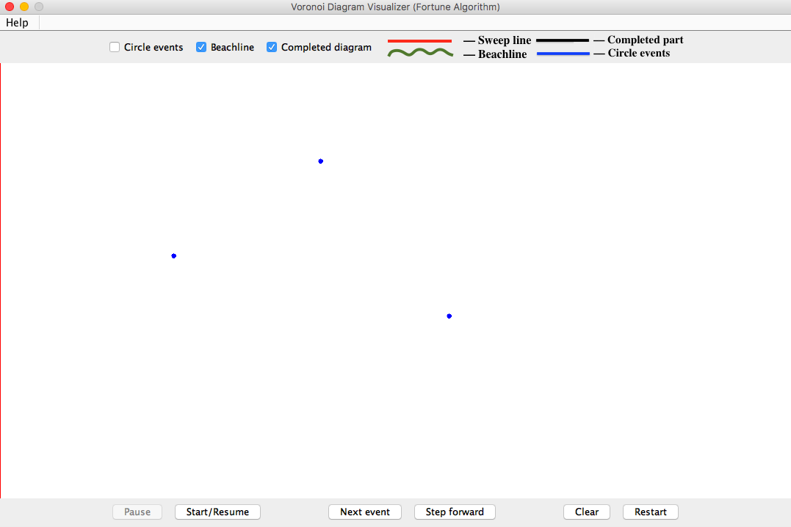

*Рисунок 6 – Установленные сайты*

* 1. **Выбор отображаемых элементов**

Программа позволяет выбирать, какие элементы следует отображать в процессе построения диаграммы. Чтобы указать, что данный элемент следует отображать, нажмите правой кнопкой мыши по соответствующему полю на панели выбора отображаемых элементов (рис. 7). Около отображаемых элементов появится «галочка».

../Снимок%20экрана%202017-05-08%20в%2022.17.58.png

*Рисунок 7 – Панель отображаемых элементов*

* 1. **Запуск/возобновление процесса построения диаграммы**

Для запуска или возобновления процесса построения диаграммы нажмите кнопку «Start/Resume» («Запуск/Продолжить») находящуюся в нижнем правом углу главного окна (рис. 8).

../Снимок%20экрана%202017-05-08%20в%2022.39.24.png

*Рисунок 8 – Кнопка «Start/Resume»*

* 1. **Прерывание процесса построения диаграммы**

Для прерывания процесса построения диаграммы нажмите кнопку «Pause» («Пауза») находящуюся в нижнем правом углу главного окна (рис. 9).

../Снимок%20экрана%202017-05-08%20в%2022.42.59.png

*Рисунок 9 – Кнопка «Pause»*

* 1. **Переход к следующему событию**

Для того чтобы перейти к следующему событию точки или круга (см. Приложение 1) нажмите на кнопку «Next event» («Следующее событие») (рис. 10).

*../Снимок%20экрана%202017-05-08%20в%2022.44.39.png*

*Рисунок 10 – Кнопка «Next event»*

* 1. **Переход к следующему шагу выполнения алгоритма построения**

Для того чтобы совершить шаг выполнения алгоритма построения диаграммы, нажмите на кнопку «Step forward» («Следующий шаг») (рис. 11). Заметающая прямая сдвинется вправо на 1 пиксель.

*../Снимок%20экрана%202017-05-08%20в%2022.44.44.png*

*Рисунок 11 – Кнопка «Step forward»*

* 1. **Очистка области построения диаграммы**

Для того чтобы очистить область построения диаграммы, нажмите на кнопку «Clear» («Очистить») (рис. 12).

*../Снимок%20экрана%202017-05-08%20в%2022.44.47.png*

*Рисунок 12 – Кнопка «Clear»*

* 1. **Перезапуск процесса построения диаграммы**

Для того чтобы начать выполнение построения диаграммы Вороного заново, нажмите на кнопку «Restart» («Перезапустить») (рис. 13). Весь прогресс построения диаграммы будет удален, а заметающая прямая вернется в начальное положение. При этом сайты (см. Приложение 1) сохранятся.

*../Снимок%20экрана%202017-05-08%20в%2022.44.51.png*

*Рисунок 13 – Кнопка «Restart»*

* 1. **Завершение работы с программой**

Для завершения работы с программой следует нажать на кнопку «Закрыть». На различных платформах эта кнопка выглядит по-разному, однако, как правило, она представляет собой прямоугольник или круг красного цвета с крестиком внутри и расположена в правом или левом верхнем углу окна приложения.

../Снимок%20экрана%202017-05-08%20в%2023.21.37.png

*Рисунок 14 – Кнопка закрытия приложения в операционной системе Mac OS X*

1. **СООБЩЕНИЯ ОПЕРАТОРУ**

В данном программном продукте не предусмотрены сообщения оператора в связи с отсутствием их необходимости.

# ПРИЛОЖЕНИЕ 1

**ТЕРМИНОЛОГИЯ**

Ниже приведен список необходимых терминов для ознакомления:

* Арка – часть параболы, принадлежащая «береговой линии» — вставляется только во время события точки;
* Береговая линия – кривая, образованная одной или пересечением нескольких парабол, которые, в свою очередь, были созданы во время события точки;
* Контрольные точки – точки пересечения парабол на береговой линии [19].
* Локус – область, в которой присутствуют все точки, которые находятся ближе к данной точке, чем ко всем остальным [19].
* Сайт (англ. site) – точка, для которой строится локус [19].
* Событие круга – момент, когда две контрольные точки – по одной из разных парабол совмещаются (превращаются в одну). Эта точка и становится вершиной ячейки Вороного, причём в это время та дуга, которая находилась между этими двумя точками — «схлопывается» и удаляется из береговой линии [19].
* Событие точки – событие, которое происходит, когда заметающая прямая попадает на очередной сайт и создаётся новая парабола, фокусом которой является данный сайт, а директрисой – заметающая прямая [19].

# ПРИЛОЖЕНИЕ 2

**СПИСОК ИСПОЛЬЗУЕМОЙ ЛИТЕРАТУРЫ**

1. ГОСТ 19.101-77 Виды программ и программных документов. //Единая система программной документации. – М.: ИПК Издательство стандартов, 2001.
2. ГОСТ 19.102-77 Стадии разработки. //Единая система программной документации. – М.: ИПК Издательство стандартов, 2001.
3. ГОСТ 19.103-77 Обозначения программ и программных документов. //Единая система программной документации. – М.: ИПК Издательство стандартов, 2001.
4. ГОСТ 19.104-78 Основные надписи. //Единая система программной документации. – М.: ИПК Издательство стандартов, 2001.
5. ГОСТ 19.105-78 Общие требования к программным документам. //Единая система программной документации. – М.: ИПК Издательство стандартов, 2001.
6. ГОСТ 19.106-78 Требования к программным документам, выполненным печатным способом. //Единая система программной документации. – М.: ИПК Издательство стандартов, 2001.
7. ГОСТ 19.505-79 Руководство оператора. Требования к содержанию и оформлению. //Единая система программной документации. – М.: ИПК Издательство стандартов, 2001.
8. ГОСТ 19.603-78 Общие правила внесения изменений. //Единая система программной документации. – М.: ИПК Издательство стандартов, 2001.
9. ГОСТ 19.604-78 Правила внесения изменений в программные документы, выполненные печатным способом. //Единая система программной документации. – М.: ИПК Издательство стандартов, 2001.
10. Системные требования ОС Windows 7. [Электронный ресурс]// URL: <http://windows.microsoft.com/systemrequirements?4bcfd458> (Дата обращения: 11.03.2016, режим доступа: свободный).
11. Применения диаграммы Вороного. [Электронный ресурс]// URL: [https://www.voronoi.com/wiki/index.php?title=Voronoi_Applications - General_applications](https://www.voronoi.com/wiki/index.php?title=Voronoi_Applications#General_applications) (Дата обращения: 03.05.2017, режим доступа: свободный).
12. Диаграмма Вороного и ее применения. [Электронный ресурс]// URL: <https://habrahabr.ru/post/309252> (Дата обращения: 04.05.2017, режим доступа: свободный).
13. Статья Стива Форчуна «A sweepline algorithm for Voronoi diagrams». [Электронный ресурс]// URL: <http://link.springer.com/article/10.1007%2FBF01840357> (Дата обращения: 04.05.2017, режим доступа: свободный).

# ЛИСТ РЕГИСТРАЦИИ ИЗМЕНЕНИЙ

|  |  |  |  |  |  |  |  |  |  |
| --- | --- | --- | --- | --- | --- | --- | --- | --- | --- |
| Лист регистрации изменений | | | | | | | | | |
| Номера листов (страниц) | | | | | Всего листов (страниц в докум.) | № документа | Входящий № сопроводительного докум. и дата | Подп. | Дата |
| Изм. | Измененных | Замененных | Новых | Аннулированных |  |  |  |  |  |
|  |  |  |  |  |  |  |  |  |  |
|  |  |  |  |  |  |  |  |  |  |
|  |  |  |  |  |  |  |  |  |  |
|  |  |  |  |  |  |  |  |  |  |
|  |  |  |  |  |  |  |  |  |  |
|  |  |  |  |  |  |  |  |  |  |
|  |  |  |  |  |  |  |  |  |  |
|  |  |  |  |  |  |  |  |  |  |
|  |  |  |  |  |  |  |  |  |  |
|  |  |  |  |  |  |  |  |  |  |
|  |  |  |  |  |  |  |  |  |  |
|  |  |  |  |  |  |  |  |  |  |
|  |  |  |  |  |  |  |  |  |  |
|  |  |  |  |  |  |  |  |  |  |
|  |  |  |  |  |  |  |  |  |  |
|  |  |  |  |  |  |  |  |  |  |
|  |  |  |  |  |  |  |  |  |  |
|  |  |  |  |  |  |  |  |  |  |
|  |  |  |  |  |  |  |  |  |  |
|  |  |  |  |  |  |  |  |  |  |
|  |  |  |  |  |  |  |  |  |  |